I. ŞƏXSİ MƏLUMAT |  | 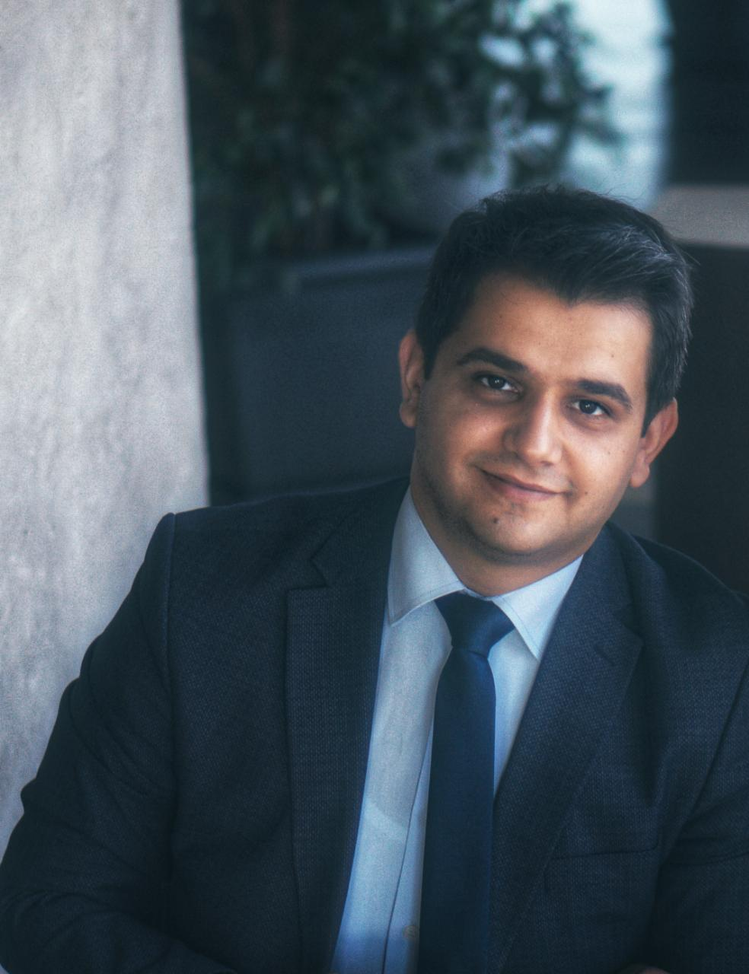
Adı, soyadı və atasının adı | Elvin Ramazanov Eyvaz
Doğulduğu yer və tarix | Bakı şəh., 13.09.1991
Milliyyəti | Azərbaycanlı
Cinsi | Kişi
Ailə vəziyyəti | Evli
Ev ünvanı | Abşeron ray., Masazır k., Qurtuluş 93 Y/K
Əlaqə telefonu | +9950 697 4535
E-poçtu: | Elvinramazanov91@gmail.com

II. TƏHSİL
 | Məktəbin adı | Fakültə, ixtisas | Qəbul olma və bitirmə tarixi
Orta təhsil | 214 saylı orta məktəb | - | 1998-2009
Ali təhsil | Bakı Biznes Universiteti | İqtisadiyyat və idarəetmə | 2009-2013

IV. İŞ TƏCRÜBƏSİ
İş yerinin adı | Vəzifə | İşə qəbul və çıxma tarixi
Mado restoranı | Komi, Qarson, Team leader | 2010-2013
Özsüt restoranı | Supervisor, Menecer | 2014-2017
Сoffee Inn | Menecer | 2017
Küncüt restoranı | Menecer | 2017
Pizza Bruno restoranı | Menecer | 2017-2020

V. DİL BİLMƏ BACARIQLARI
 | Oxuma |  |  | Yazma |  |  | Danışıq
 | Orta | Yaxşı | Çox yaxşı | Orta | Yaxşı | Çox yaxşı | Orta | Yaxşı | Çox yaxşı
Azərbaycan |  |  | + |  |  | + |  |  | +
Ingilis |  | + |  |  | + |  |  | +
Rus |  | + |  |  | + |  |  | +
Türk |  |  | + |  |  | + |  |  | +

VI. KOMPÜTER BACARIQLARI
Proqramlar | Yaxşı | Orta | Kafi | Qeyri-kafi
Microsoft Office Word | +
Microsoft Office Excel | +
Microsoft Office Publisher |  | +
Microsoft Office Power Point | +

